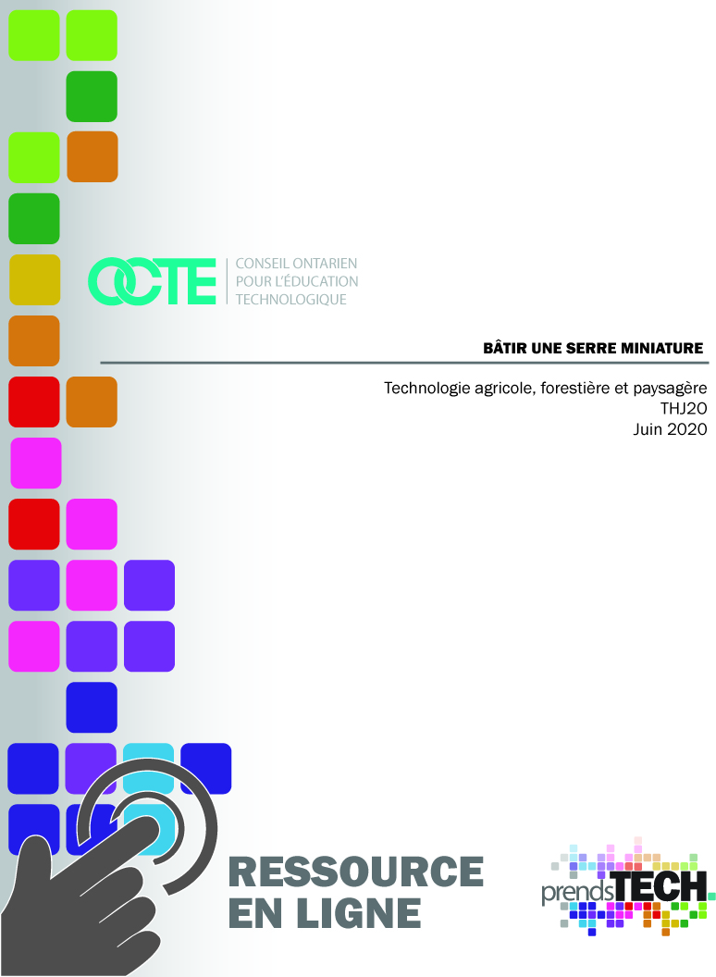

Table des matières
Introduction 2
Aperçu du projet 2
Connaissances préalables 3
Activités d’apprentissage 3
Planification 4
Ressources 4
Stratégies pédagogiques 6
Stratégies de motivation 6
Objectifs d'apprentissage et critères de réussite 6
Attentes et contenus d’apprentissage 7
Attentes 7
Contenus d’apprentissage 7
Préoccupations et attentes liées à la santé et la sécurité 8
ÉPI: 8
Ressources OCTE SÉCURIdoc et outilSÉCUR 8
Défis 8
Différenciation pédagogique 8
Évaluation 9
Carrières dans le domaine de la technologie 9
Considérations éthiques et environnementales 10
Réflexion 10
Annexe A – Bâtir une serre miniature 11
Annexe B – Remue-méninges - Questions et recherche 12
Annexe C – Liste de contrôle du processus de design 13
Annexe D – Grille d’évaluation 14
Annexe E – Notes de réflexion 15
Annexe F – Notes de l’enseignant 16
Références 19

Introduction
Code de cours: THJ2O
Technologie à portée générale: Technologie agricole, forestière et paysagère
Destination: Ouvert
Niveau: 10
Nom du projet: Bâtir une serre miniature

Aperçu du projet
Selon des concepts étudiés en classe, chaque élève utilisera le processus de design pour concevoir une serre miniature (maquette) ayant pour but de faire la propagation de plantes à partir de semences. Les élèves construiront une serre qui sera facile d'accès et pourrait être utilisée de façon réelle à leur domicile. Cela peut être important pour ceux qui sont intéressés par la propagation de matière végétale organique ou par exemple être capable de faire pousser leur propre nourriture pendant une pandémie. Cette activité commencera par des leçons formelles sur l'histoire, le but, la conception et les facteurs associés à l'exploitation d'une serre.
Les grandes lignes du projet seront les suivantes :
- Introduction – Qu'est-ce qu'une serre et quel rôle jouent-elles dans la société?
- Activité 1: L'histoire des serres
- Activité 2: Facteurs contribuant à la réussite de la croissance des plantes
- Activité 3: Étude des matériaux et des styles de serres
- Activité 4: Recherche et conception de serres
- Activité 5: Construction de serres
À la fin de ce projet, l'étudiant:
- Acquérir des connaissances sur les facteurs contribuant à une bonne conception des serres.
- Comment maintenir une croissance adéquate des plantes en utilisant des techniques appropriées d'exploitation des serres.
- Résolution de problèmes à l'aide du processus de design.
- Créer une structure qui pourrait être utilisée dans la vie de tous les jours.

Connaissances préalables
Les étudiants doivent posséder des compétences de base équivalentes au niveau de la dixième année. Ces compétences comprennent :
- Compétences en mathématiques
- Habiletés de mesurer
- Utilisation sûre et correcte des outils/équipements pertinents pour la construction du projet
- Habiletés en prise de décision
- Remue-méninges et techniques de recherche
- Une compréhension du processus de design
- Compétences à faire des dessins et croquis
- Habiletés en communication (écrit et oral)
- Une connaissance générale à la sécurité, en ce qui concerne les pratiques en atelier
- Traitement de texte

Activités d’apprentissage
Introduction – (Enseignant) Qu'est-ce qu'une serre et quel rôle jouent-elles dans la société?
Activité 1: (Enseignant) L'histoire des serres
Activité 2: (Enseignant) Facteurs contribuant à la réussite de la croissance des plantes
Activité 3: (Enseignant) Étude des matériaux et des styles de serres
Activité 4: (Élève) Recherche et conception de serres
Activité 5: (Élève) Construction de serres

Planification
- Préparez-vous à donner aux élèves la possibilité de faire des croquis, du remue-méninge, de planifier et de créer des dessins techniques.
- Revoir la politique du conseil sur l'utilisation des ordinateurs et d'Internet (sécurité/censure).
- Revoir toutes les ressources à l'avance.
- Préparez tout le matériel nécessaire pour les démonstrations de sécurité.
- Préparez tous les outils et équipements nécessaires à la démonstration de sécurité en vous assurant que l'équipement est en bon état de fonctionnement et que les gardes de sécurité sont en place.
- Préparez une leçon sur l'histoire, les structures, les fonctions, les objectifs et les exigences des serres.
- Préparez une discussion sur l'ensemble du projet. La discussion doit porter sur les matériaux utilisés, les processus et les techniques de construction, la collaboration, le travail d'équipe, les compétences techniques et la manière dont le projet est transmis à la communauté au sens large.
- En mettant l'accent sur la sécurité, montrer comment le matériau est coupé et fixé.

- Préparez les documents à distribuer aux élèves.

Ressources
Les ressources pour ce projet sont notamment les suivantes:
- Bâtir une serre miniature – voir l’annexe A
- Remue-méninge - Questions et recherche - voir l’annexe B
- Liste de contrôle du processus de design - voir l’annexe C
- Grille d’évaluation - voir l’annexe D
- Notes de réflexion - voir l’annexe E
- Notes de l’enseignant – voir l’annexe F
Images/Dessins
- Unsplash
- Pixabay
- Pexels
- Freeimages
Outils/Équipements
Certains outils peuvent être nécessaires en fonction du design de chaque élève. Les élèves doivent créer leur projet en utilisant les ressources dont ils disposent. L'enseignant apportera son aide en fonction des besoins.

Logiciel
Un logiciel n'est pas nécessaire pour la partie dessin de cette activité. Les logiciels peuvent varier d'une école à l'autre et les élèves sont encouragés à utiliser celui avec lequel ils sont le plus à l'aise. L'accès à un programme de traitement de texte doit également être disponible.

Matériaux
Le matériel pour cette activité doit être facilement disponible à l'école. Les élèves doivent pouvoir se procurer du matériel à la maison ou au magasin.

Manuels scolaires/livres
Calkins, Carroll C. Reader's Digest Illustrated Guide to Gardening in Canada. Reader's Digest Association (Canada), 1979. ISBN 0-88850-081-5
Parker, Rick. Introduction to Plant Science. Delmar Publishers, 2000.
ISBN 0-8273-7307-4
Shry, Carroll L., and H.E Reiley. Introductory Horticulture. 6th ed., Delmar Publishers, 2002. ISBN 0-7668-1567-6
Vidéos/Liens
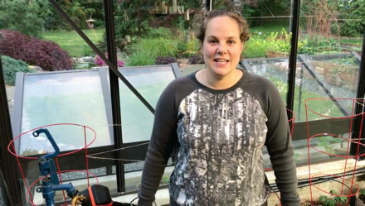 | Irrigation par goutte dans les serres  https://www.youtube.com/watch?v=wz_AA16-iQs
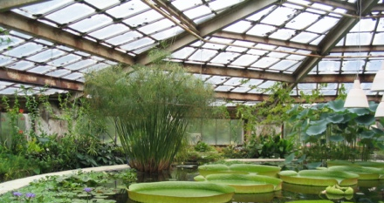 | Article de serre Wikipedia  https://fr.wikipedia.org/wiki/Serre
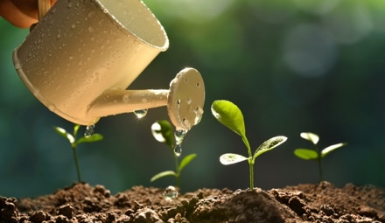 | 4 facteurs de croissance qui affectent toutes les plantes  https://garden.lovetoknow.com/garden-basics/plant-growth-factors
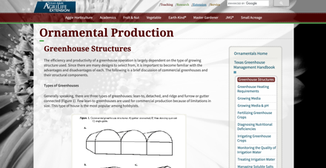 | Production ornementale de structures de serre  https://aggie-horticulture.tamu.edu/ornamental/greenhouse-management/greenhouse-structures/

Stratégies pédagogiques

Les enseignants peuvent utiliser l'une des stratégies pédagogiques suivantes : leçon en trois parties, cours magistral, scénarimage, mur de mots, réflexion par paires, activité napperon, écriture rapide, K-W-L, tableau d'anticipation, taxonomie ABC, réflexion à voix haute, analyse de texte, prise de notes Cornell, ticket de sortie, plus/moins/delta, etc.

Stratégies de motivation

Pouvoir cultiver ses propres fruits et légumes biologiquement offre de nombreux avantages. Cela pourrait devenir particulièrement important en période de pandémie, où des pénuries pourraient survenir. Être ingénieux et créatif peut également constituer une alternative peu coûteuse à long terme. Cela peut également permettre d'être autosuffisant.

Objectifs d'apprentissage et critères de réussite

Objectif d’apprentissage
- Les élèves reconnaîtront le rôle des serres dans la société.
- Les élèves exploreront les concepts derrière le fonctionnement et le but d’une serre.
- Les élèves exploreront les avantages de l'autosuffisance et les avantages de cultiver leurs propres produits, notamment des fleurs et des légumes.
- Les élèves appliqueront les étapes du processus de design pour construire une serre.
- Les élèves utiliseront les sites Google pour leurs recherches.

Critères de réussite
- Les étudiants développeront des compétences individuelles et de travail en équipe dans un environnement de travail
- Les élèves feront une démonstration des étapes du processus de design et construction.
- Les élèves feront preuve de leurs compétences en matière de communication en travaillant et en réalisant des dessins techniques
- Les étudiants décriront la raison d'être de leur projet

Attentes et contenus d’apprentissage à l’appui des programmes d’études de la 9e à la 10e année en Ontario

Attentes
A4. décrire le processus de design et ses applications ainsi que les processus et les systèmes de production utilisés en agriculture, foresterie et aménagement paysager.
B1. concevoir des projets agricoles, forestiers et paysagers en appliquant le processus de design ou de résolution de problèmes.
C2. déterminer la valeur d’une formation en éducation technologique sur le plan personnel ainsi que des possibilités de carrière et de formation en technologie, notamment dans les industries agricole, forestière et paysagère.

Contenus d’apprentissage
A4.2 identifier une variété de concepts de design (p. ex., conception de jardins et de parcs, plan schématique d’une grange) et des processus et systèmes de production (p. ex., semailles, système de classification du bois, production de raisins) utilisés en agriculture, foresterie et aménagement paysager
B1.3 appliquer le processus de design ou de résolution de problèmes lors de la réalisation de divers projets (p. ex., clôture pour les semis, aménagement d’une zone forestière, plan d’un jardin, conception florale) en agriculture, foresterie et aménagement paysager.
C2.2 déterminer des applications, dans la vie quotidienne, de connaissances acquises et d’expériences vécues en éducation technologique (p. ex., utiliser et entretenir des outils et des instruments divers, faire des réparations, exécuter des travaux domestiques, pratiquer un passe-temps).

Préoccupations et attentes liées à la santé et la sécurité
Des problèmes de sécurité se posent si un élève doit couper du bois ou d'autres matériaux. La coupe doit être effectuée avec l'aide de l'enseignant (à l'école) ou à l'aide d'outils manuels à la maison. Des pistolets à colle chaude peuvent être nécessaires dans certains cas. Veuillez consulter le SÉCURIdoc pour les industries agricoles sur le site web d’OCTE.

ÉPI requis:
- Lunettes de sécurité
- Gants lorsque nécessaire

Ressources OCTE SÉCURIdoc et outilSÉCUR
Veuillez vous référer au SÉCURIdoc pour les industries agricoles sur le site web d’OCTE pour les documents de sécurité afin d'aborder de façon sécuritaire ce projet.

Défis

L'enseignant doit accepter que certains étudiants n'aient pas d'expérience dans le domaine de la rédaction ou des principes fondamentaux de la conception assistée par ordinateur. Cette activité est également ouverte à l'apprentissage par les pairs.

Différenciation pédagogique
Vous pouvez également vous référer au document Differentiation Scrapbook pour tenir compte de la capacité de l'apprenant, des intelligences multiples, des étudiants exceptionnels et des apprenants FLS.
Ce projet peut être différencié par:
- l'utilisation de logiciels plus spécialisés.
- les missions de recherche pourraient être assistées par un AE.
- l'activité pourrait être l'observation du projet de serre modèle de l'enseignant.
- l'enseignant pourrait poser des questions verbales à un élève pendant qu'un AE écrit les réponses de façon synchrone.

Évaluation
L'évaluation doit être continue et le retour d'information aux étudiants doit être immédiat pour favoriser l'apprentissage des étudiants. Ce projet est très riche en contenu de processus et un apprentissage substantiel a lieu pendant la production. Le produit final ne reflète pas nécessairement l'apprentissage. Les critères d'évaluation doivent être affichés à l'avance, tel que dans l’exemple de l’ Annexe A - Bâtir une serre miniature.

Évaluation au service de l’apprentissage
- Faites les commentaires/suggestions nécessaires.
- Fournir un retour d'information opportun/descriptif.
- Maintenir les étudiants motivés et sur la bonne voie pour obtenir de bons résultats d'apprentissage.
- Réfléchir aux prochaines étapes de l'enseignement / modifications / adaptations.

Évaluation en tant qu’apprentissage
- Posez des questions sur l'expérience des élèves dans les industries agricoles.
- Posez des questions sur l'expérience de travail dans d'autres projets.
- Renseignez-vous sur les intérêts des élèves.
- Examinez les bulletins scolaires récents.
- Réfléchissez aux prochaines étapes de l'enseignement, aux modifications et aux adaptations.

Évaluation de l’apprentissage
- Examinez et évaluez chaque projet.
- Évaluation triangulaire.

Carrières dans le domaine de la technologie
Les élèves peuvent explorer les opportunités de carrière dans n'importe quel domaine de l'industrie agricole:
- Aménagement du paysage
- Construction/installation de paysages
- Travailleur en serre
- Technicien du paysage
- Horticulteur
- Jardinier

Considérations éthiques et environnementales
- Cultiver des plantes dans une serre permet aux jardiniers d’être verts, ce qui est un avantage pour les jardiniers et la terre. L'ajout de plantes supplémentaires permet d'obtenir une atmosphère plus fraîche et plus propre, ce qui fait de la serre un outil formidable pour lutter contre le réchauffement climatique.
- De nombreuses personnes sont mécontentes des dangereux pesticides que l'on trouve sur de nombreuses cultures commerciales.
- Le jardinage en serre peut même offrir l'avantage d'économiser de l'énergie, notamment en utilisant des matériaux recyclés. Il peut également réduire la pollution de l'air et de l'eau.

Réflexion
Les enseignants peuvent demander aux élèves de remplir un rapport de conception, de réfléchir ou de créer un document pour consolider leur apprentissage. Ce serait un bon moyen de saisir la compréhension de l'élève dans un format sommatif et de l'utiliser pour préparer son examen, son entrée dans l'enseignement supérieur ou sur le marché du travail.

Annexe A – Bâtir une serre miniature
Défi: Votre mission consiste à concevoir et à construire une mini-serre, capable d'abriter un plateau de graines mesurant 9 pouces de large, 20 pouces de long et 3 pouces de haut. Votre modèle doit permettre de placer et de remplacer facilement le plateau. Le modèle doit permettre la propagation de plantes à partir de semences. Veuillez prévoir une hauteur suffisante pour que votre modèle puisse accueillir des petites plantes de moins d'un pied. Vous devez avoir un moyen d'accéder à l'intérieur de votre serre pour maintenir votre matériel végétal. Vous aurez accès au polyéthylène, au bois et à d'autres matériaux de construction. Vous ferez également des recherches sur ce projet afin d'obtenir quelques idées. N'oubliez pas de conserver une liste de toutes les ressources que vous avez utilisées pour ce projet.
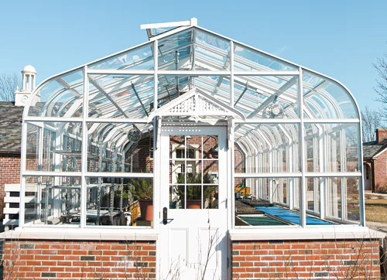

S.V.P. vous référez à la liste de contrôle du processus de design et inclure un texte de 250 mots sur votre raisonnement. En plus de votre modèle, votre rapport doit comprendre une page titre.
- Raison d'être ou concept de votre modèle
- Liste des matériaux comprenant l'objectif de chacun des matériaux utilisés.
- Esquisses

Annexe B – Remue-méninges - Questions et recherche
- Quels matériaux dois-je utiliser ?
- À quels matériaux ai-je accès ?
- Quel style de serre dois-je construire ? 2 ou 3 croquis.
- Dois-je la construire avec un fond étanche en cas de fuite d'eau ?
- Dois-je la rendre portable ?
- Quelle taille dois-je lui donner ?
- Comment vais-je concevoir ma serre pour pouvoir arroser les plantes à l'avenir ?
- Quel type de propagation de plantes vais-je faire ?
- Quels sont les outils auxquels j'ai accès ?
- Ai-je mis en place un "plan B" ?
- Ai-je accès à d'autres revêtements alternatifs tels que l'acrylique transparent?

Annexe C – Liste de contrôle du processus de design
  - Avez-vous des crayons et du papier ?
  - Êtes-vous capable de lire un ruban à mesurer ou une règle ?
  - Vous devrez faire 2 ou éventuellement 3 croquis montrant les vues de dessus, de face et de côté.
  - Avez-vous fait une liste des matériaux possibles ?
  - Rassemblez vos matériaux. Voyez ce qui est à votre disposition et si vous devez acquérir du matériel supplémentaire.
  - Vérifiez que les outils appropriés sont disponibles.
  - Lisez les documents relatifs à la sécurité et posez des questions si vous avez des doutes sur quelque chose.
  - Faites une liste de tous vos matériaux/types de fixations et indiquez l'objectif de chacun.
  - Préparez par écrit un document de 250 mots décrivant vos idées et les raisons.

Annexe D – Grille d’évaluation
Critères | Niveau 1 | Niveau 2 | Niveau 3 | Niveau 4
Communication
Créer des dessins de conception | crée des dessins de conception avec une attention limitée à l’égard de la précision | crée des dessins de conception avec une certaine attention à l’égard de la précision | crée des dessins de conception avec de la précision | crée des dessins de conception avec beaucoup de précision
Habiletés de la pensée
Faites un remue-méninge sur la conception en utilisant le format de rapport de conception | applique quelques-unes des compétences impliquées dans le processus de design | appliquent certaines des compétences impliquées dans le processus de design | appliquent la plupart des compétences impliquées dans le processus de design | appliquent toutes les compétences impliquées dans le processus de design
Connaissance / compréhension
Décrire les matériaux qui sont appropriés pour un projet donné | décrit brièvement les matériaux qui conviennent à un projet donné | décrit adéquatement les matériaux qui sont appropriés pour un projet donné | décrit bien les matériaux qui sont appropriés pour un projet donné | décrit en détail les matériaux qui sont appropriés pour un projet donné
Expliquer le concept en donnant des détails | l'explication du concept a fourni des détails limités | l'explication du concept a fourni certains détails | l'explication du concept a fourni considérablement de détails | l'explication du concept a fourni des détails complets
Mise en application
Construction | Le projet terminé contenait de nombreux défauts de construction | Le projet achevé présentait plusieurs défauts de construction | le projet terminé contenait 1 ou 2 défauts de construction | le projet terminé ne présentait aucun défaut de construction
Démontrer une utilisation sûre des outils, des matériaux et des processus | démontre une utilisation limitée et sûre des outils, matériaux et procédés | démontre une utilisation adéquate et sûre des outils, matériaux et procédés | démontre une grande sécurité dans l'utilisation des outils, des matériaux et des procédés | démontre une excellente utilisation sûre des outils, des matériaux et des processus
Démontrer des pratiques personnelles et de santé et sécurité appropriées | fait rarement preuve de pratiques personnelles et de santé et sécurité appropriées | fait souvent preuve de pratiques personnelles et de santé et sécurité appropriées | fait généralement preuve de pratiques personnelles et de santé et sécurité appropriées | fait régulièrement preuve de pratiques personnelles et de santé et sécurité appropriées
Démontrer le processus d'évaluation des matériaux ou des composants du projet | démontre une capacité limitée à suivre les procédures pour tester et évaluer les matériaux ou les composants du projet de manière sûre et efficace | démontre une certaine capacité à suivre des procédures pour tester et évaluer les matériaux ou les composants du projet de manière sûre et efficace | démontre une capacité considérable à suivre des procédures pour évaluer les matériaux ou les composants du projet de manière sûre et efficace | démontre une excellente capacité à suivre des procédures pour tester et évaluer les matériaux ou les composants du projet de manière sûre et efficace
Note : Un élève dont les résultats sont inférieurs au niveau 1 (50 %) n'a pas répondu aux attentes pour ce travail ou cette activité.

Annexe E – Notes de réflexion
- Expliquez ce que vous avez aimé et n'avez pas aimé de ce projet. Pourquoi ?
- Avez-vous appris quelque chose de nouveau ? Qu'est-ce qui ressort ?
- Si vous deviez réviser une ou deux choses dans votre projet final, quelles seraient-elles ?
- Veuillez nous faire part de vos commentaires afin d'améliorer cette leçon.

Annexe F – Notes de l’enseignant

Activité 1
(Enseignant) - Qu'est-ce qu'une serre et quel rôle jouent-ils dans la société ? Utilisez une discussion en classe pour permettre aux élèves d’évaluer leurs connaissances préalables.

But principal - Nous permettent de produire des plantes dans un environnement contrôlé. Produire des plantes hors saison.

Activité 2
(Enseignant) L'histoire des serres

À l'époque romaine, il existait des aliments toute l'année. Le concept de la serre est apparu en Europe au XVIIe siècle aux Pays-Bas, en Italie et en Angleterre. L'un des problèmes était d'équilibrer la chaleur. À l'époque, elle était principalement en verre. Les structures ont varié en termes de conception et de matériaux au fil des ans. Le polyéthylène est également un choix populaire aujourd'hui.

Activité 3
(Enseignant) Facteurs contribuant à la réussite de la croissance des plantes
- Un éclairage suffisant
- Un contrôle d’air favorable
- Protection contre les insectes, les animaux et les maladies
- Milieux de culture appropriés, y compris l'humidité et les éléments essentiels
Températures favorables - N'oubliez pas que lorsque la lumière rayonnante pénètre dans la serre, elle y reste emprisonnée, créant ainsi une source de chaleur.
Les serres informatisées nous permettent de contrôler:
- Intensité lumineuse
- Température
- Humidité
- Ventilateur
- Ombrage
- Ventilation
- CO2
- Consommation d'eau

Activité 4
(Enseignant) Étude des matériaux et des styles de serres
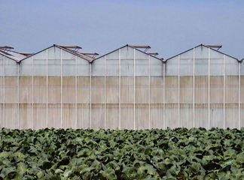 Connecté avec gouttières
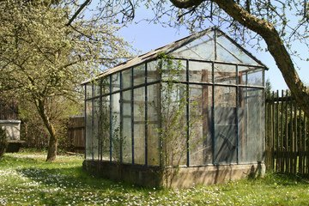 Autonome ou détaché
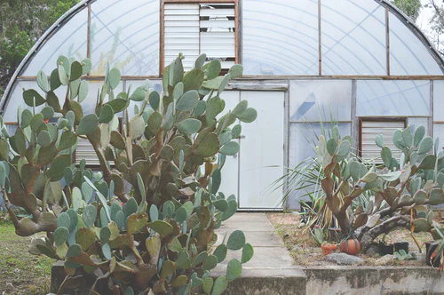 Abri de type Quonset
2 recouvrement populaires (réelles) sont :
Vitre
- Coûteux
- Dure plus longtemps
- Permets à plus de lumière de passer
- Conserve moins de chaleur
- Nécessite un nettoyage constant
- Plus de condensation
Polyéthylène
- Habituellement, deux couches avec de l'air entre les deux pour agir comme un isolant
- Laisse passer moins de lumière
- S'assombrit avec l'âge (les rayons ultra-violets l'affectent)
- Dure environ 10 ans si elle est correctement entretenue
- Moins cher. Conserve plus de chaleur
Autres matériaux
- Brique
- Bois
- Acier galvanisé
- Aluminium

Activité 5
Recherche et design

Les étudiants auront le temps de faire des recherches et de concevoir leur modèle. Il est également possible de passer du temps en dehors de la classe pour terminer l'activité. Les élèves sont invités à demander l'aide de l'enseignant si nécessaire.

Activité 6
Construction – Les élèves commencent la phase de construction du projet.
Activité | Sujets | Durée
Activité 1 | Introduction - Qu'est-ce qu'une serre et quel rôle jouent-ils dans la société ? | 15 minutes
Activité 2 | L'histoire des serres | 15 minutes
Activité 3 | Facteurs contribuant à la réussite de la croissance des plantes | 30 minutes
Activité 4 | Étude des matériaux et des styles de serres | 30 minutes
Activité 5 | Recherche et design d’une serre | 60 minutes
Activité 6 | Construction d’une serre | 180 minutes

Références
Compétences du 21e Siècle: Document de Réflexion. Phase 1: Définir les Compétences du 21e Siècle pour l’Ontario. Édition de l’automne, 2016. https://pedagogienumeriqueenaction.cforp.ca/wp-content/uploads/2016/02/Ontario-21st-century-competencies-foundation-FINAL-FR_AODA_EDUGAINS_Feb-19_16.pdf
Codes des cours de spécialisation : Éducation Technologique, 11e et 12e année, édition révisée (2009) http://www.edu.gov.on.ca/eng/curriculum/secondary/techedemphasiscourses.pdf
Drip Irrigation in the Greenhouse (Image), 2020 https://www.youtube.com/watch?v=wz_AA16-iQs
Freeimages (Images), 2020 https://www.freeimages.com/
Early History of Greenhouses (Website), 2020 https://en.wikipedia.org/wiki/Greenhouse
Greenhouse Structures (Website), 2020 https://aggie-horticulture.tamu.edu/ornamental/greenhouse-management/greenhouse-structures/
Faire croître le succès : Évaluation et communication du rendement des élèves fréquentant les écoles de l’Ontario. Première édition,1re–12e année. 2010. http://www.edu.gov.on.ca/fre/policyfunding/growSuccessfr.pdf
L’apprentissage pour tous : Guide d’évaluation et d’enseignement efficaces pour tous les élèves de la maternelle à la 12e année, 2013 http://www.edu.gov.on.ca/fre/general/elemsec/speced/LearningforAll2013Fr.pdf
Pexels (Images), 2020 https://www.pexels.com/
Pixabay (Images), 2020 https://pixabay.com/
Plant Growth Factors (Article), 2020 https://garden.lovetoknow.com/garden-basics/plant-growth-factors
The Differentiated Instruction Scrapbook http://www.edugains.ca/resourcesDI/EducatorsPackages/DIEducatorsPackage2010/2010DIScrapbook.pdf
Le curriculum de l'Ontario, 9e et 10e année, Éducation technologique, 2009 (révisé) http://www.edu.gov.on.ca/fre/curriculum/secondary/teched910curr09.pdf
Le curriculum de l'Ontario, 11e et 12e année, Éducation technologique, 2009 (révisé) http://www.edu.gov.on.ca/fre/curriculum/secondary/2009teched1112curr.pdf
Unsplash (Images), 2020 https://unsplash.com/

